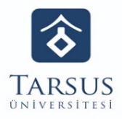 | T.C.  TARSUS ÜNİVERSİTESİ REKTÖRLÜĞÜ  GENEL SEKRETERLİK  Sağlık Kültür ve Spor Dairesi Başkanlığı
DMO Alımları İş Akış Şeması

